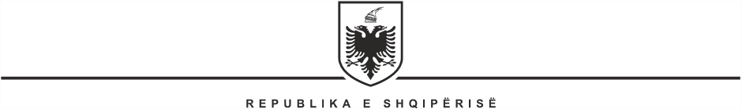

KUVENDI
SEKRETARI I PËRGJITHSHËM

Nr_____Prot Tiranë më, ___ .___.2022

Lënda: Njoftim për pjesëmarrje në aktivitet

Drejtuar: Kryetares së Kuvendit, SH.S.Znj. Lindita NIKOLLA

E nderuar Kryetare,

Komisioni për Politikën e Jashtme ka planifikuar të zhvillojë një vizitë pune në Kalabri të Italisë në datat 16 – 20 (e enjte – e hënë) qershor 2022.
Sipas fushës së tij të përgjegjësisë, Komisioni në bashkëpunim me Qendrën e Studimeve dhe Publikimeve për Arbëreshët do të zhvillojnë disa vizita në terren në San Demetrio Corone dhe do të vizitojnë Kolegjin që ndodhet në këtë zonë. Po ashtu janë planifikuar takime me Federatën e Shoqatave Arbëreshe, me kryetarët e komunave arbëreshe, në Universitetin e Kozencës, me Presidentin e Rajonit të Kalabrisë, deputetë përfaqësues së komunitetit, Presidentin e Këshillit, Këshilltaren për Politikat Sociale si dhe vizita kulturore.
Bazuar në pikën 4 të nenit 7 të “Rregullores së Kuvendit të RSH” dhe procedurave të përcaktuara në “Rregulloren e Brendshme mbi udhëtimet Ndërkombëtare”, lutemi miratimin e delegacionit nga Komisioni për Politikën e Jashtme që do të marë pjesë në vizitë sipas listës bashkëlidhur.
Bashkëlidhur gjeni miratimet përkatëse nga Kryetarët e Grupeve Parlamentare z. Balla dhe z. Alibeaj mbi vizitën.

Në rast miratimi, Kuvendi i Shqipërisë do të mbulojë të gjitha shpenzimet e pjesëmarrjes në aktivitet: shpenzimet e transportit me traget (në itinerarin Durrës-Bari-Durrës), shpenzimet e akomodimit, shpenzimet e transportit rrugor me automjet dhe shpenzimet e bëra në kuadër të COVID-19.

Sqarojmë se nga një komunikim bërë me Ambasadën tonë në Romë por edhe me Kryetarin e Bashkisë së San Demetrio Corone sugjerohet që për efekt financiar të përdoret automjeti nga Kuvendi në itinerarin Tiranë-Durrës-Tiranë si dhe për transportin e brendshëm në Itali.
Pas miratimit Tuaj, ngarkohen shërbimet e Kuvendit të ndjekin procedurat përkatëse.

SEKRETARI I PËRGJITHSHËM

Genci GJONÇAJ

Konc. Ina Jano, Këshilltare
Mirat. Irma Pashkja, Drejtore e Përgjithshme

